Семинар по аэромеханике ЦАГИ – ИТПМ СО РАН – СПбПУ-НИИМ МГУ

ПРИМЕНЕНИЕ ЧИСЛЕННОЙ ГИДРОДИНАМИКИ ДЛЯ ОПРЕДЕЛЕНИЯ АДХ ЭКРАНОПЛАНА

Сайфуллин Тимур Ильдарович

ФГУП «Крыловский государственный научный центр»
timsaif@gmail.com

В докладе представлены возможности применения современных методов численной гидродинамики для расчета аэродинамических характеристик (АДХ) экраноплана при его движении вблизи экрана. Разработанная методика численного моделирования аэродинамики экраноплана основана на конечно-объемном методе дискретизации по пространству и времени с применением RANS-моделей турбулентности.
Метод позволяет учитывать деформацию водной экранирующей поверхности, моделировать работу воздушных движителей, в том числе в режиме поддува под крыло центроплана, получать аэродинамические силы, действующие на отдельные части экраноплана и весь аппарат в целом, определять возникающие нестационарные силы при больших углах тангажа. Кроме того, метод дает полную информацию о вихревых структурах вблизи экраноплана и в следе за ним, а также поле распределения давления на внешних поверхностях экраноплана.
Расчёты данным методом проводились с помощью пакета программ численного моделирования STAR-CCM+. В работе представлены полученные графики зависимости АДХ от угла тангажа и высоты экраноплана над поверхностью: $Cx(\overline{h},α)$, $Cy(\overline{h},α)$, $mz(\overline{h},α)$, а также визуализация структуры течения вокруг экраноплана и в следе за ним.
В ходе экспериментальных исследований в аэродинамической трубе Крыловского государственного научного центра были получены АДХ экраноплана. Сравнение результатов численного моделирования с экспериментальными данными показало достоверность получаемых расчётным методом характеристик с доверительной точностью.

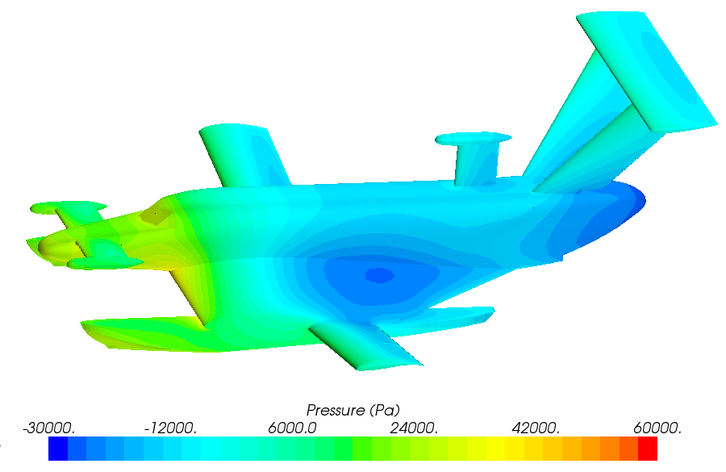
Распределение давления по поверхности экраноплана
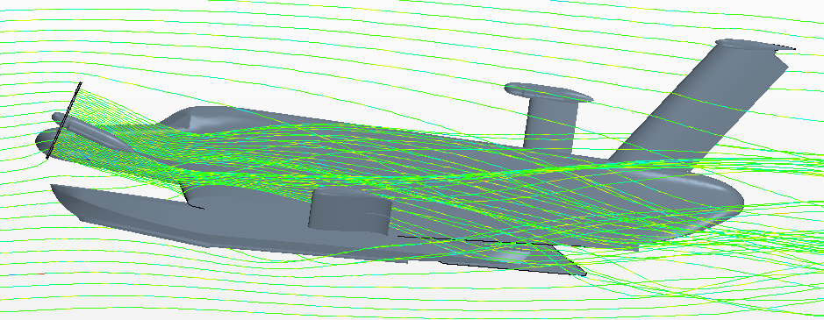

Визуализация потока от носовых движителей и течения вокруг экраноплана линиями тока

